**ОТЧЕТ**

по лабораторной работе №3

по курсу «Web-программирование»

на тему «Формирование собственных модулей и реализация обработки GET-запросов»

Выполнили:

студенты группы 16ВВ1

Тимирящев А.В

Мчедлишвили А.М

Принял:

к.т.н., доцент Дубравин А.В.

к.т.н., доцент Карамышева Н.С.

Пенза 2020

Министерство образования Российской Федерации

Пензенский государственный университет

Кафедра «Вычислительная техника»

### Название

Формирование собственных модулей и реализация обработки GET-запросов.

### Цель работы

1. Выполнить рефакторинг кода ранее созданного http-сервера

2. В каталоге проекта создать файл index.js

3. Реализовать обработку входящих http-запросов.

### Лабораторное задание

a. Добавить в функцию onRequest() логику, необходимую для извлечения параметров запроса search(рис.1), запрошенного браузером:

var params = url.parse(request.url).search;

b. Выполнить редактирование кода ранее созданного http-сервера в соответствии с заданием.

|  |  |
| --- | --- |
| Вариант | Задание |
| 3 | 1. Выполнить получение параметров из URL входящего запроса.  2. Выполнить подсчет количества переданных параметров.  3. Выполнить передачу ответа клиенту. |

### Порядок выполнения работы

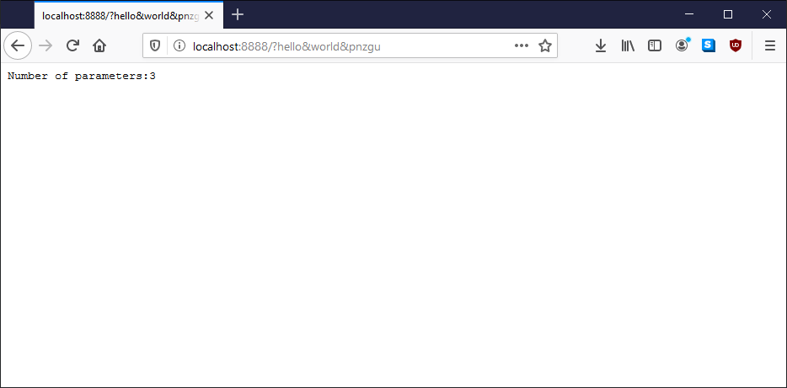

Рисунок 1 – вывод сообщения клиенту о кол-во параметров

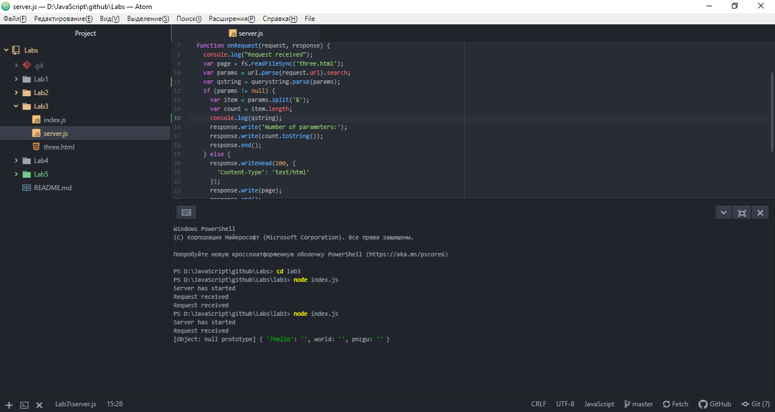

Рисунок 2 - вывод параметров в консоль

### Листинг

#### Three.html

<html>

<head>

<meta charset="utf-8">

<script>

function count() {

if (input.value.length != 0) {

var len = input.value.split("[\\s,.:!?-]+").length;

var answer = "Количество слов в строке: " + len;

} else {

var answer = "NO";

}

alert(answer);

}

</script>

</head>

<body>

<input id="input" type="text" placeholder="Введите текст">

<a onclick="count()">Подсчитать</a>

</<body>

</html>

#### Server.JS

var fs = require("fs");

var http = require("http");

var url = require("url");

var querystring = require("querystring");

function start() {

function onRequest(request, response) {

console.log("Request received");

var page = fs.readFileSync('three.html');

var params = url.parse(request.url).search;

var qstring = querystring.parse(params);

if (params != null) {

var item = params.split('&');

var count = item.length;

console.log(qstring);

response.write('Number of parameters:');

response.write(count.toString());

response.end();

} else {

response.writeHead(200, {

'Content-Type': 'text/html'

});

response.write(page);

response.end();

}

}

http.createServer(onRequest).listen(8888);

console.log("Server has started");

}

exports.start = start;

#### Index.JS

var server = require("./server");

server.start();

### Выводы

В ходе выполнения лабораторной работы выполнили рефакторинг кода ранее созданного http-сервера,в каталоге проекта создали файл index.js и реализовали обработку входящих http-запросов.